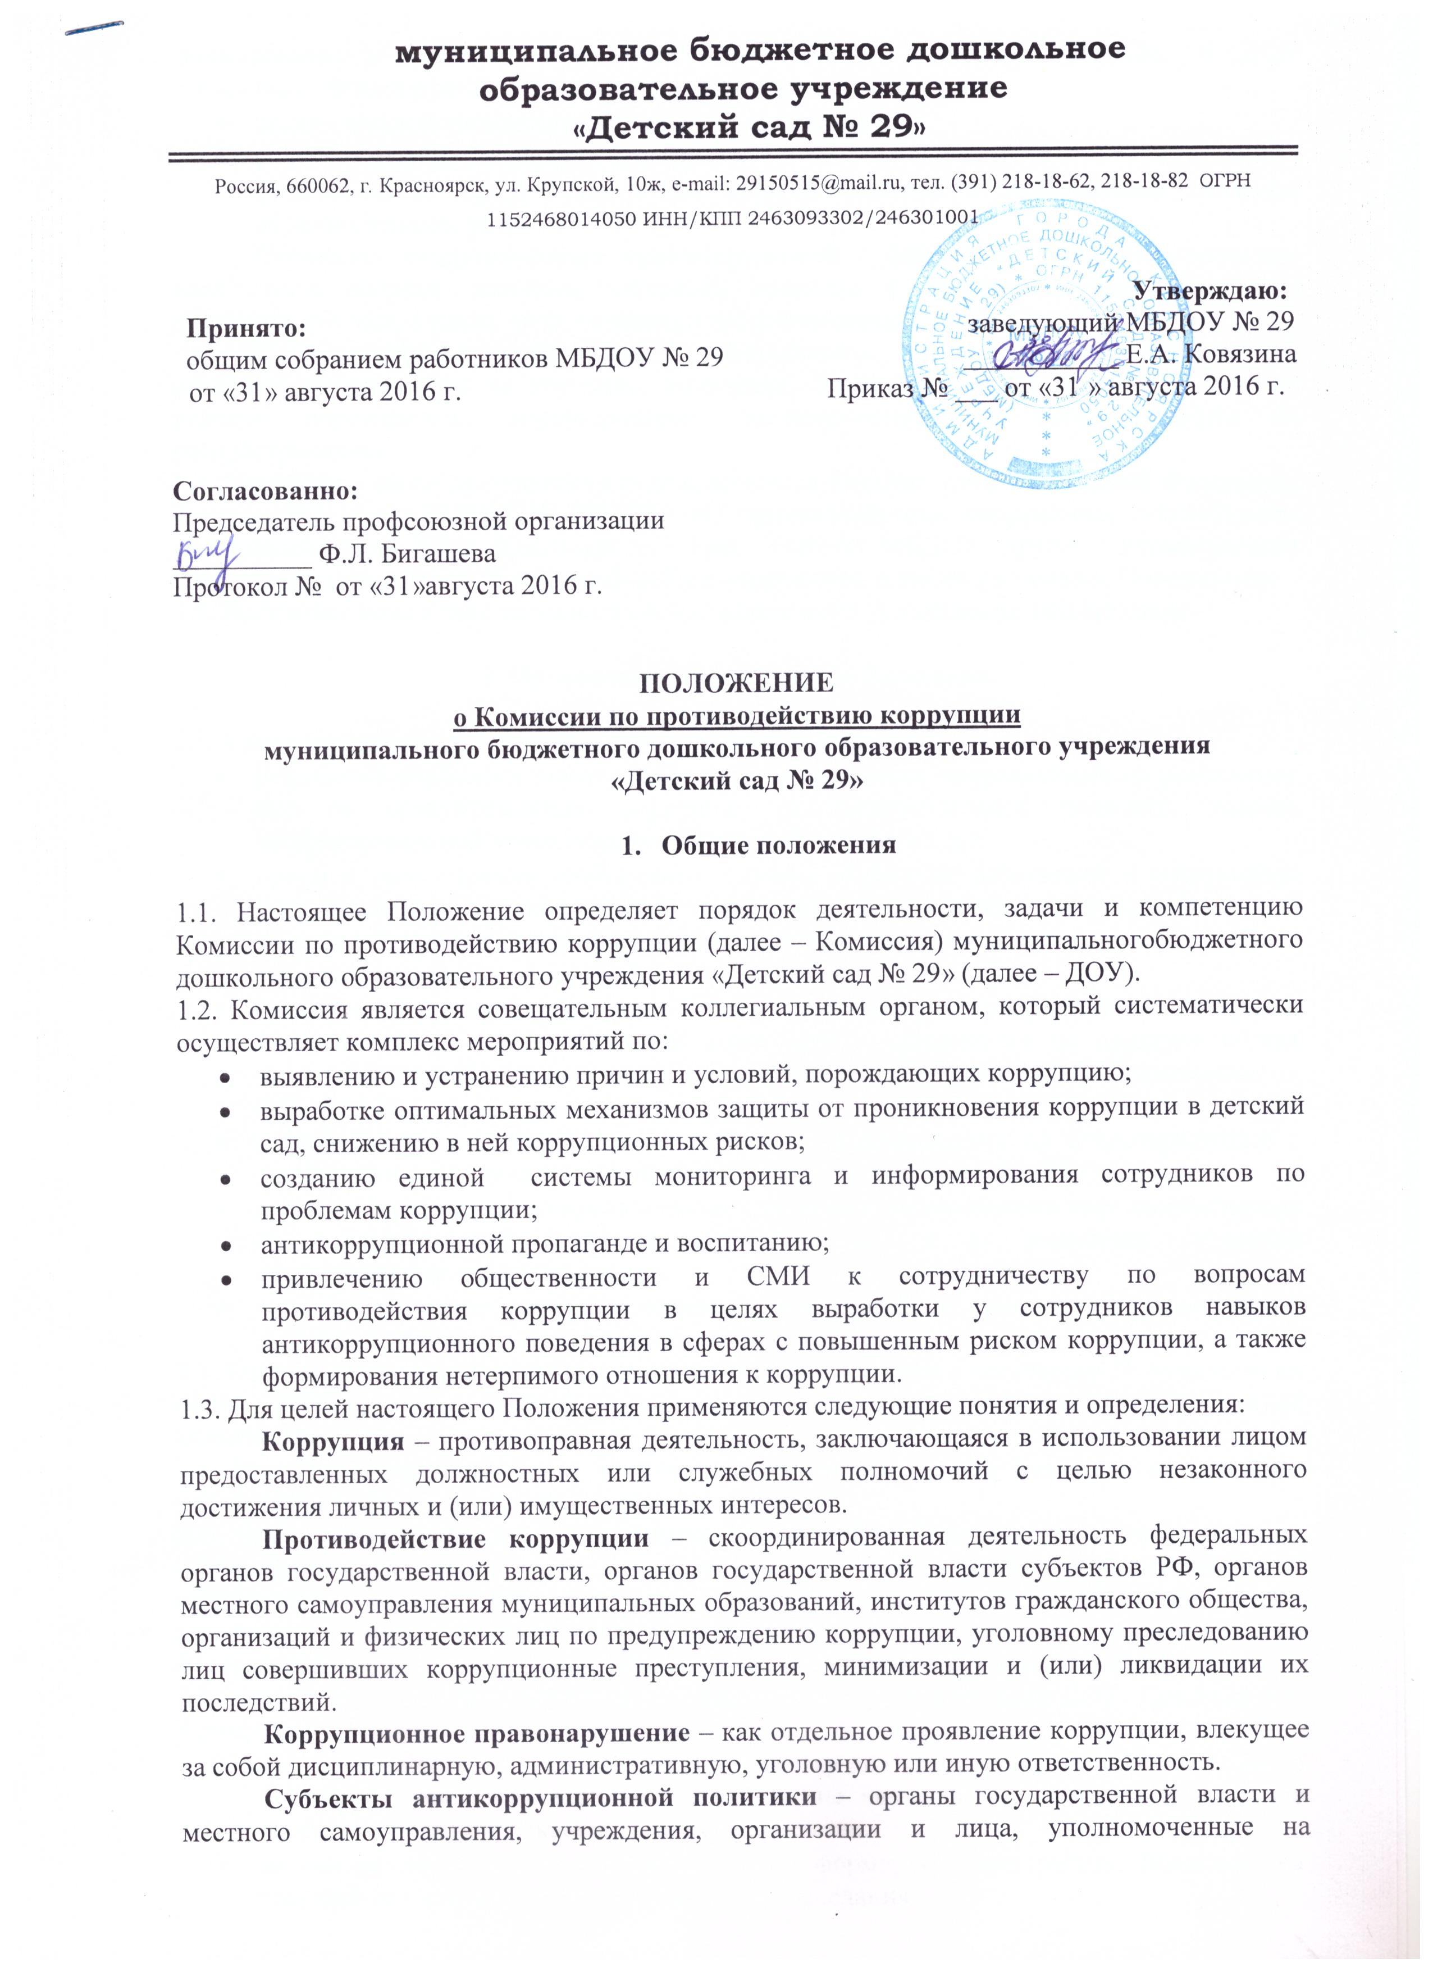
формирование и реализацию мер антикоррупционной политики, граждане. В ДОУ субъектами антикоррупционной политики являются:
- педагогический коллектив, обслуживающий персонал;
- родители (законные представители);
- физические и юридические лица, заинтересованные в качественном оказании образовательных услуг.
Субъекты коррупционных правонарушений – физические лица, использующие свой статус вопреки законным интересам общества и государства для незаконного получения выгоды, а также лица, незаконно предоставляющие такие выгоды.
Предупреждение коррупции – деятельность субъектов антикоррупционной политики, направленная на изучение, выявление, ограничение либо устранение явлений условий, порождающих коррупционные правонарушения, или способствующих их распространению.
1.4. Комиссия в своей деятельности руководствуется Конституцией Российской Федерации, Законом РФ от 25.12.2008 № 273-ФЗ «О противодействии коррупции», действующим законодательством РФ и Красноярского края, Уставом МБДОУ, другими нормативными правовыми актами МБДОУ в сфере борьбы с коррупцией, а также настоящим Положением.
1.5. Настоящее положение вступает в силу с момента его утверждения заведующим.

2. Организация деятельности Комиссии

2.1. Комиссия создана для решения стоящих перед ней задач:
- разработка локальных нормативных актов учреждения, направленных на реализацию мер по предупреждению коррупции (антикоррупционной политики, кодекса профессиональной этики педагогических работников и т.д.);
- прием и рассмотрение сообщений о случаях склонения работников к совершению коррупционных правонарушений в интересах или от имени иной организации, а также о случаях совершения коррупционных правонарушений работниками;
- организация рассмотрения конфликта интересов;
- организация консультативной помощи, обучающих мероприятий по вопросам профилактики и противодействия коррупции и применения на практике общих принципов служебного поведения сотрудников и других участников образовательных отношений;
- разработка рекомендаций для практического использования по предотвращению и профилактике коррупционных правонарушений в деятельности ДОУ;
- взаимодействие с правоохранительными органами по реализации мер, направленных на предупреждение (профилактику) коррупции и на выявление субъектов коррупционных правонарушений;
- подготовка соответствующих отчетных материалов по результатам проведенной антикоррупционной работы в ДОУ.
2.2. Комиссия осуществляет свою деятельность в соответствии с настоящим Положением на основе коллективного, свободного и гласного обсуждения вопросов, входящих в её компетенцию.
2.3. Решение о персональном и количественном составе членов Комиссии принимается руководителем ДОУ и утверждается приказом.
2.4. Член Комиссии добровольно принимает на себя обязательства о неразглашении сведений, затрагивающих честь и достоинство граждан, и другой конфиденциальной информации, которая рассматривается (рассматривалась) Комиссией. Информация, полученная Комиссией, может быть использована только в порядке, предусмотренном федеральным законодательством об информации, информатизации и защите информации.
2.5. Комиссию возглавляет председатель, назначаемый руководителем ДОУ. Председатель Комиссии:
- определяет место, время проведения и повестку дня заседания Комиссии, в том числе с участием представителей детского сада, не являющихся ее членами, в случае необходимости привлекает к работе специалистов.
- на основе предложений членов Комиссии формирует план работы Комиссии на текущий год и повестку дня его очередного заседания
- информирует педагогический совет о результатах реализации мер противодействия коррупции в детском саду.
- дает соответствующие поручения своему заместителю, секретарю и членам Комиссии, осуществляет контроль за их выполнением.
- подписывает протокол заседания Комиссии.
2.6. Из состава Комиссии председателем назначаются заместитель председателя и секретарь.
2.7. Заместитель председателя Комиссии, в случаях отсутствия председателя Комиссии, по его поручению, проводит заседания Комиссии. Председатель, заместитель председателя, члены Комиссии осуществляют свою деятельность на общественных началах.
2.8. Секретарь Комиссии:
- организует подготовку материалов к заседанию Комиссии, а также проектов его решений;
- информирует членов Комиссии о месте, времени проведения и повестке дня очередного заседания Комиссии, обеспечивает необходимыми справочно-информационными материалами.
- ведет протоколы заседаний и иную документацию заседаний Комиссии
Секретарь Комиссии свою деятельность осуществляет на общественных началах.
2.9. Член Комиссии:
- участвует в работе Комиссии
- вносит на рассмотрение Комиссии предложения, участвует в их подготовке, обсуждении и принятии по ним решений
- выполняет поручения Комиссии и председателя Комиссии
- выполняет возложенные на него Комиссией иные обязанности
2.10. Заседания Комиссии проводятся регулярно, не реже 2 раз в год. По решению председателя Комиссии, либо заместителя председателя Комиссии, могут проводиться внеочередные заседания Комиссии.
2.11. Заседание Комиссии правомочно, если на нем присутствует не менее двух третей общего числа его членов. В случае несогласия с принятым решением, член Комиссии вправе в письменном виде изложить особое мнение, которое подлежит приобщению к протоколу.
2.12. В зависимости от рассматриваемых вопросов, к участию в заседаниях Комиссии могут привлекаться иные лица, по согласованию с председателем Комиссии.
2.13. Решения Комиссии принимаются на заседании открытым голосованием простым большинством голосов присутствующих членов Комиссии и носят рекомендательный характер, оформляется протоколом, который подписывает председатель Комиссии, а при необходимости, реализуются путем принятия соответствующих приказов и распоряжений заведующей, если иное не предусмотрено действующим законодательством. Члены Комиссии обладают равными правами при принятии решений.

3. Полномочия Комиссии

3.1. Комиссия координирует деятельность ДОУ по реализации мер противодействия коррупции.
3.2. Комиссия вносит предложения на рассмотрение педагогического совета ДОУ по совершенствованию деятельности в сфере противодействия коррупции, а также участвует в подготовке проектов локальных нормативных актов по вопросам, относящимся к ее компетенции.
3.3. Участвует в разработке форм и методов осуществления антикоррупционной деятельности и контролирует их реализацию.
3.4. Содействует работе по проведению анализа и экспертизы издаваемых администрацией ДОУ документов нормативного характера по вопросам противодействия коррупции.
3.5. Рассматривает предложения о совершенствовании методической и организационной работы по противодействию коррупции в ДОУ.
3.6. Содействует внесению дополнений в нормативные правовые акты с учетом изменений действующего законодательства
3.7. Создает рабочие группы для изучения вопросов, касающихся деятельности Комиссии, а также для подготовки проектов соответствующих решений Комиссии.

4. Взаимодействие Комиссии

4.1. Председатель комиссии, заместитель председателя комиссии, секретарь комиссии и члены комиссии непосредственно взаимодействуют:
- с педагогическим коллективом по вопросам реализации мер противодействия коррупции, совершенствования методической и организационной работы по противодействию коррупции в ДОУ;
- с родительским комитетом ДОУ по вопросам совершенствования деятельности в сфере противодействия коррупции, участия в подготовке проектов локальных нормативных актов по вопросам, относящимся к компетенции Комиссии, информирования о результатах реализации мер противодействия коррупции;
- с администрацией ДОУ по вопросам содействия в работе по проведению анализа и экспертизы издаваемых документов нормативного характера в сфере противодействия коррупции;
- с сотрудниками ДОУ и гражданами по рассмотрению их письменных обращений, связанных с вопросами противодействия коррупции в детском саду;
- с правоохранительными органами по реализации мер, направленных на предупреждение (профилактику) коррупции и на выявление субъектов коррупционных правонарушений.
4.2. Комиссия работает в тесном контакте с исполнительными органами государственной власти, правоохранительными, контролирующими, налоговыми и другими органами по вопросам, относящимся к компетенции Комиссии, а также по вопросам получения в установленном порядке необходимой информации от них, внесения дополнений в нормативные правовые акты с учетом изменений действующего законодательства.
4.3. Все участники образовательных отношений, представители общественности вправе направлять, в Комиссию обращения по вопросам противодействия коррупции, которые рассматриваются на заседании Комиссии.

5. Заключительные положения

5.1. Положение вступает в силу с момента его утверждения заведующим ДОУ.
5.2. Внесение изменений и дополнений в настоящее Положение осуществляется путем подготовки проекта Положения в новой редакции членами Комиссии.

